Projektformulering

Dette tværfaglige projekt PRJ 2 gennemføres på 2. semester af en gruppe bestående af IKT- og E elever.

Projektet omhandler at udvikle noget software og hardware der kan styre enheder ved at sende signaler over lysnettet. Dette skal styres fra en central enhed (PC). For eksempel vil man ved brug af en PC kunne tænde lys et andet sted i hjemmet, eller starte musik.

Før brugere har mulighed for at sende signaler over elnettet, skal der først indtastes en korrekt kode på en kodelås som er udviklet på et DE2-Board.

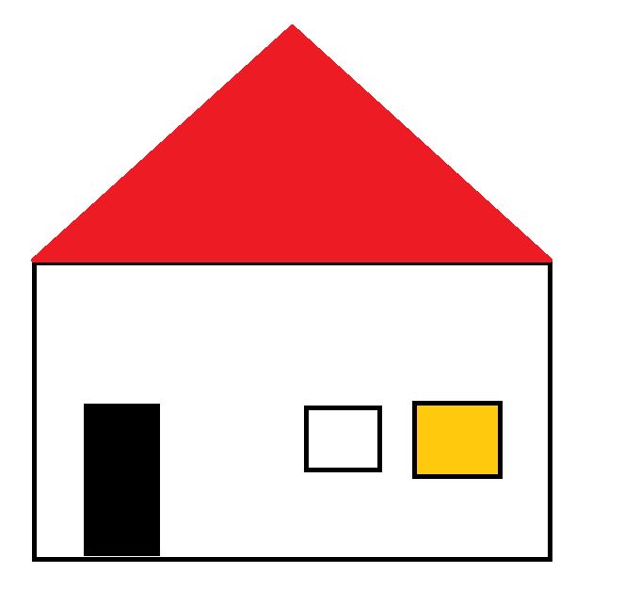  
[Bedre billede tilføjes senere]

I vores projekt skal systemet kunne styre et elektrisk apparat, ved brug af power-line kommunikation.  
Vi vil bygge et system, hvor vi kan tænde, slukke og justere niveau af en lampe ved at sende et signal over lysnettet. Vi vil i dette projekt ikke bruge 230 Volt vekselspænding nettet. Vi bruger af sikkerhedsmæssige årsager et udleveret lukket 50 hz 18 volts AC net.

Systemet skal opbygges af:

* PC
* X.10 kontroller (Arduino Mega2560)
* DE2-Board
* 18VAC/500mA strømforsyning
* Udviklede X.10 sender- og modtager-enheder. (

Af ovenstående enheder er DE2-Boardet udviklet i Digitalt System Design kurset. Derfor beskrives DE2-Boardet ikke i denne opgaves design-afsnit.

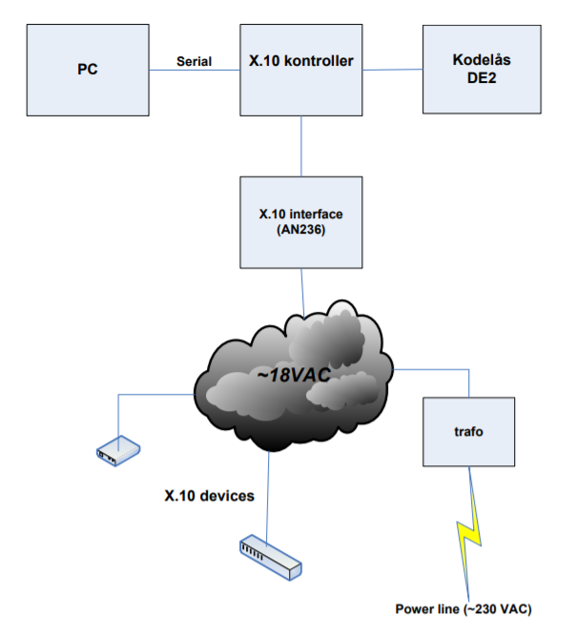  
[Mere specifik tegning for vores projekt tilføjes senere]

Her ses en form for det kredsløb der ønskes lavet.

PC’en kommunikerer med X.10 kontrolleren(Arduino) ved brug af seriel kommunikation. For at sende et signal ved brug af X.10 kontrolleren, kræves en korrekt kode indtastet på kodelåsen. X.10 kontrolleren vil kunne sende et signal ud på 18 volts AC nettet ved hjælp af et X.10 interface. Signalet kan så modtages af en X.10 enhed der er tilkoblet nettet, og fx tændes et tilsluttet lys, ved at tænde for en relækontakt.